Correzione compito Ingegneria del Software del 26/02/2016

Federico Maria Teotini
Matricola 5306916

Esercizio 1

Il class diagram che descrive come vengono composti i pattern Composite e Builder è il seguente.
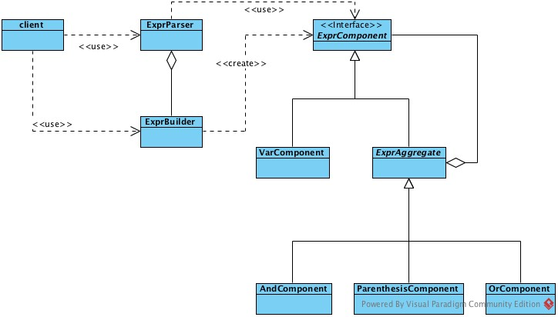
Il Builder pattern è composto da:
- ExprParser (Director)
- ExprBuilder (ConcreteBuilder)
- ExprComponent (Product)

Il Composite pattern è composto da:
- ExprComponent (Component)
- VarComponent (Leaf)
- ExprAggregate (Composite)
- AndComponent, OrComponent,
ParenthesisComponent (ConcreteComposite)

Nel caso specifico della rappresentazione dell'espressione (X AND Y) OR Z, l'object diagram del Composite è
